Zeremoniar

Eröffnungsinzens
Die Weihrauchgruppe tritt zusammen mit dem Zeremoniar seitlich zum Altar. Der Hauptzelebrant legt Weihrauch ein. Das Inzensfass (mit langer Kette) wird dem Hauptzelebranten übergeben.
In Abhängigkeit von der Anwesenheit eines Diakons begleitet der Zeremoniar (oder ggf. der Rauchfassträger) den Hauptzelebranten bei der Inzens:
Diakon anwesend | Kein Diakon anwesend
Der Zeremoniar und die Weihrauchgruppe kehren zurück an die linke Schräge und warten die Inzens ab. Nach der Inzens tritt der Zeremoniar an den Altar, nimmt das Inzensfass entgegen, macht eine Verneigung (Reverenz) vor dem Altar oder Hauptzelebranten (nicht aber vor dem Diakon) und übergibt das Inzensfass an den Rauchfassträger. | Der Zeremoniar (oder ggf. der Rauchfassträger) begleitet den Hauptzelebranten bei der Inzens von Altar und Kreuz. Nach erfolgter Inzens nimmt der Zeremoniar das Inzensfass vom Hauptzelebranten entgegen, macht eine Verneigung (Reverenz) und übergibt das Rauchfass an den Rauchfassträger.
Nach erfolgter Inzens nimmt der Zeremoniar das Inzensfass vom Hauptzelebranten entgegen, macht eine Verneigung (Reverenz) und übergibt das Rauchfass an den Rauchfassträger.
Hinweis: Zu besonderen Gelegenheiten erfolgen weitere Inzensen, z. B. des Marienschreins in der Heiligen Nacht, der Osterkerze in der Osterzeit oder einer Karlsreliquie beim Karlsfest.
Zeremoniar und Weihrauchgruppe gehen dann hinter den Marienschrein (Zeremoniar geht vor; Rauchfassträger und Schiffchenträger gehen nebeneinander; bei zwei Rauchfässern gehen die Rauchfassträger nebeneinander und der Schiffchenträger folgt dahinter), machen dort eine Verneigung (Reverenz) Richtung Hauptaltar und platzieren anschließend Rauchfass/-fässer und Schiffchen am Rauchfassständer unter der Heinrichskanzel. Sodann nehmen alle ihre Sitzplätze unter der Heinrichskanzel ein.

Mit 1 x Weihrauchfassträger, 1 x Diakon:
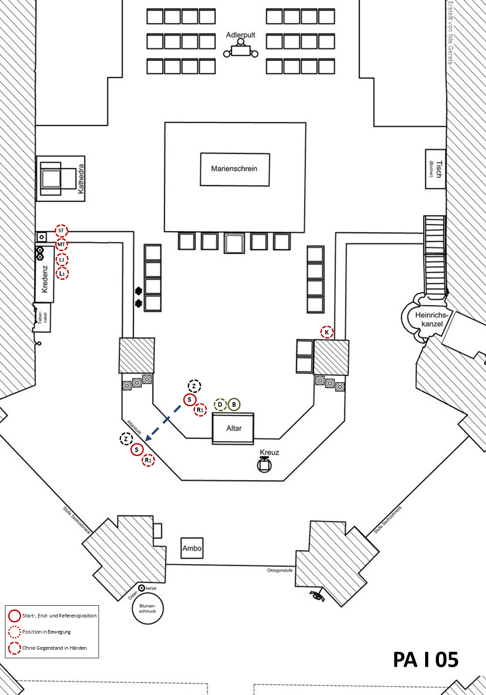

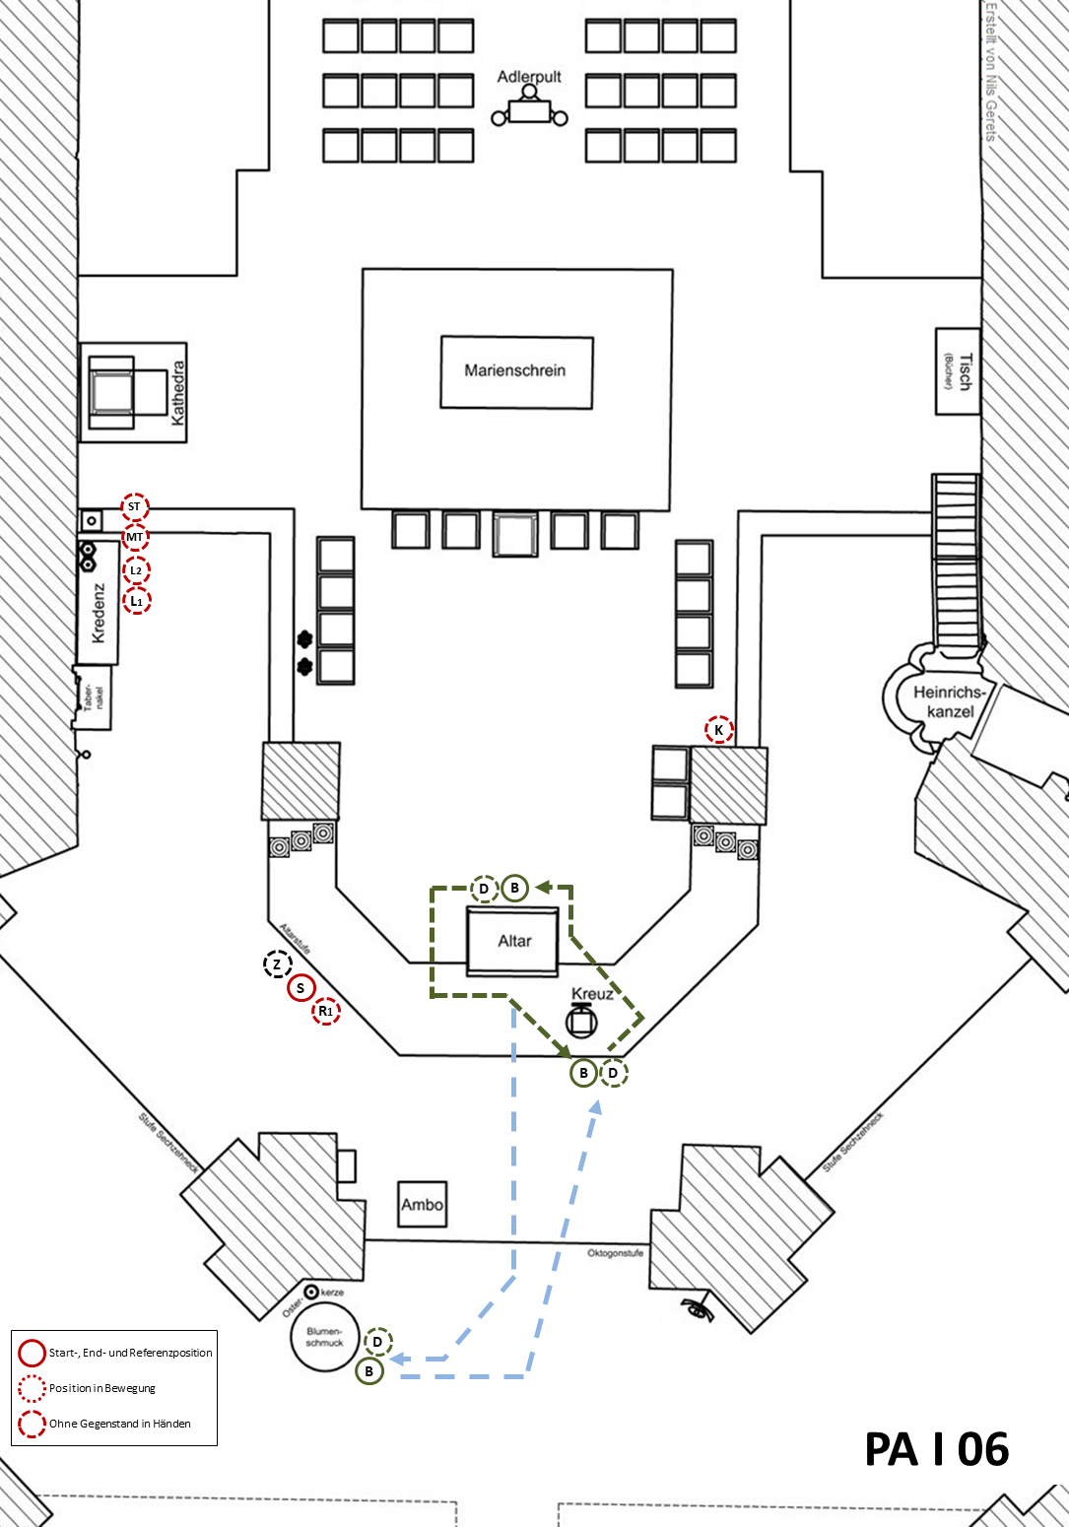

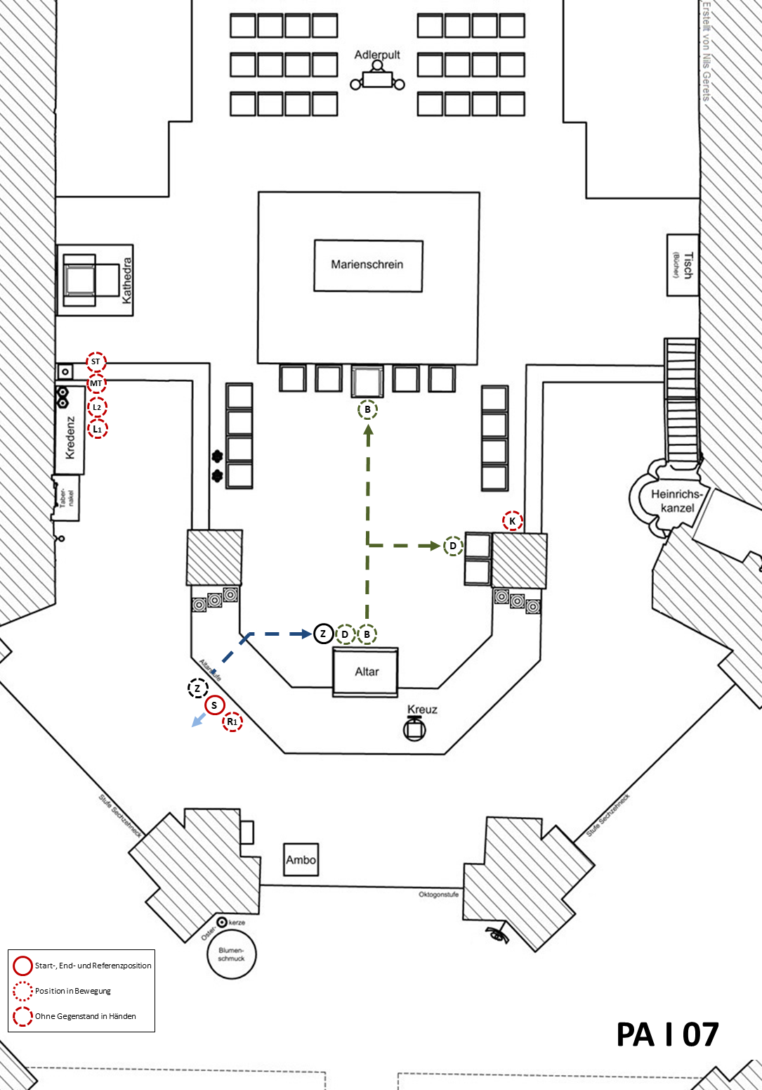

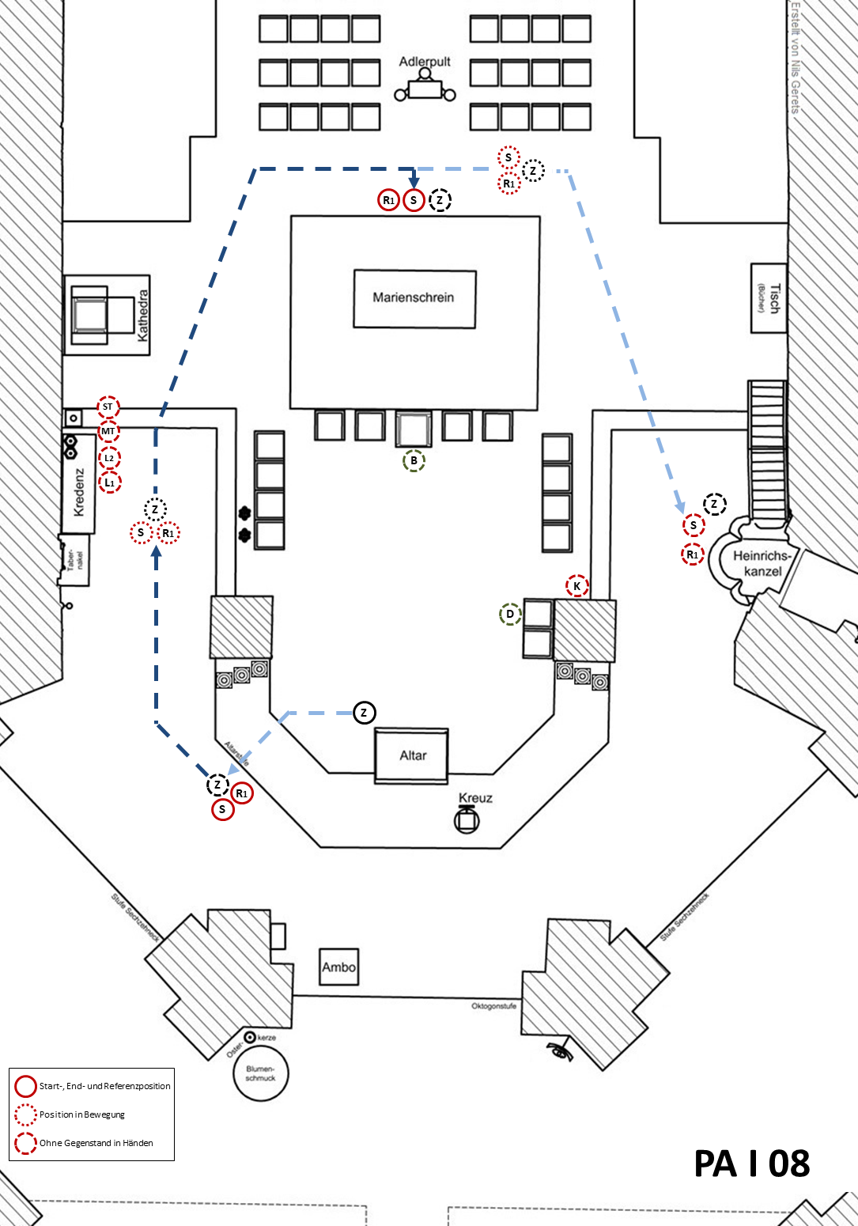

Mit 2 x Weihrauchfassträger, 2 x Diakon:


